**莫尔效应及光栅传感实验**

实验号9 计科2班 黄鸿展 202230441138

几百年前，法国人莫尔发现了莫尔条纹现象，即两层莫尔丝绸叠加时产生的复杂水波状图案。这种图案被用于评价光栅尺间隔均匀性，开创了莫尔计量学。随着时间推移，莫尔条纹测量技术被广泛应用于位移测量、数字控制、伺服跟踪、应变分析、振动测量等领域。光栅传感器是一种常用于精密程控设备中的传感器，可实现高精度的位移和角位移测量和控制。

1. **实验目的**

1.理解莫尔现象的产生机理

2.了解光栅传感器的结构

3.观察直线光栅、径向圆光栅、切向圆光栅的莫尔条纹并验证其特性

4.用直线光栅测量线位移

5.用圆光栅测量角位移

**二．实验仪器**

主光栅基座、副光栅基座、摄像头及监视器。

**三．实验原理**

1.莫尔条纹现象

两只光栅以很小的交角相向叠合时,在相干或非相干光的照明下，在叠合面上将出现明暗相间的条纹，称为莫尔条纹。莫尔条纹现象是光栅传感器的理论基础，它可以用粗光栅或细光栅形成。栅距远大于波长的光栅叫粗光栅，栅距接近波长的光栅叫细光栅。

直线光栅

两只光栅常数相同的光栅，其刻划面相向叠合并且使两者栅线有很小的交角*θ*，则由于挡光效应（光栅常数*d* >20μm）或光的衍射作用（光栅常数*d* <10μm），在与光栅刻线大致垂直的方向上形成明暗相间的条纹，如图 1所示。

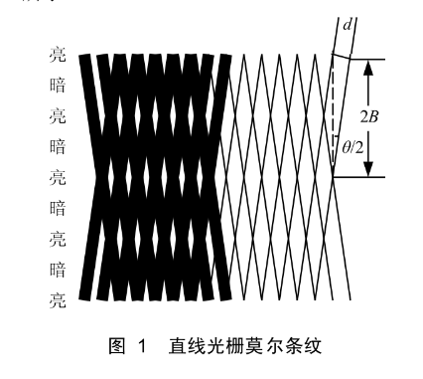

若主光栅与副光栅之间的夹角为*θ*，光栅常数为*d*，由图 1的几何关系可得出相邻莫尔条纹之间的距离*B*为：

 （1）

式中*θ*的单位为弧度。由上式可知，当改变光栅夹角*θ*，莫尔条纹宽度*B*也将随之改变。

直线光栅的莫尔条纹有如下主要特性：

a)同步性

在保持两光栅交角一定的情况下，使一个光栅固定，另一个光栅沿栅线的垂直方向运动，每移动一个栅距*d*，莫尔条纹移动一个条纹间距*B*，若光栅反向运动，则莫尔条纹的移动方向也相反。

B)位移放大作用

当两光栅交角*θ*很小时，相当于把栅距*d*放大了1/*θ*倍，莫尔条纹可以将很小的光栅位移同步放大为莫尔条纹的位移。例如当*θ*＝0.06度＝π/3000弧度时，莫尔条纹宽度比光栅栅距大近千倍。当光栅移动微米量级时，莫尔条纹移动毫米量级。这样就将不便检测的微小位移转换成用光电器件易于测量的莫尔条纹移动。测得莫尔条纹移动的个数*k*就可以得到光栅的位移Δ*L*为Δ*L*=*kd*。

* 1. 误差减小作用

光电器件获取的莫尔条纹是两光栅重合区域所有光栅线综合作用的结果。即使光栅在刻画过程中有误差，莫尔条纹对刻画误差有平均作用，从而在很大程度上消除栅距的局部误差的影响，这是光栅传感器精度高的重要原因。

径向圆光栅

径向圆光栅是指大量在空间均匀分布且指向圆心的刻线形成的光栅，相邻刻线之间的夹角*α*称为栅距角。图 2a是径向圆光栅，图 2b是两只栅距角相同（即*α*1=*α*2=*α*），圆心相距2*S*的径向圆光栅相向叠合产生的莫尔条纹。

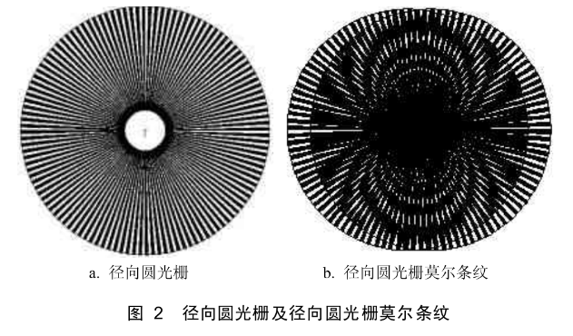

若两光栅的刻划中心相距为2*S*，在以两光栅中心连线为x轴，两光栅中心连线的中点为原点的直角坐标系中，莫尔条纹满足如下方程：

 （2）

径向圆光栅的莫尔条纹有如下特点：

1)当其中一只光栅转动时，圆族将向外扩张或向内收缩。每转动1个栅距角，莫尔条纹移动一个条纹宽度。用光电器件测得莫尔条纹移动的个数*k*就可以得到光栅的角位移Δ*θ*=*kα*。用径向圆光栅测量角位移具有误差减小作用。

2)莫尔条纹是由上下2组不同半径，不同圆心的圆族组成。上半圆族的圆心位置为，下半圆族的圆心位置为。条纹的曲率半径为。

3)*k*越大，莫尔条纹半径越小，条纹间距也越小，所以靠近传感器中心的莫尔条纹不易分辨，半径最小值为*S*。

4)两光栅的中心坐标（*S*，0）和（-*S*，0）恒满足圆方程，所有的圆均通过两光栅的中心。

切向圆光栅

切向圆光栅是由空间分布均匀且都与一个半径很小的圆相切的众多刻线构成的圆光栅。当如图 3a的两只切向圆光栅相向叠合时，两只光栅的切线方向相反。3b是两小圆半径相同，栅距角相同的切向圆光栅相向叠合产生的莫尔条纹。

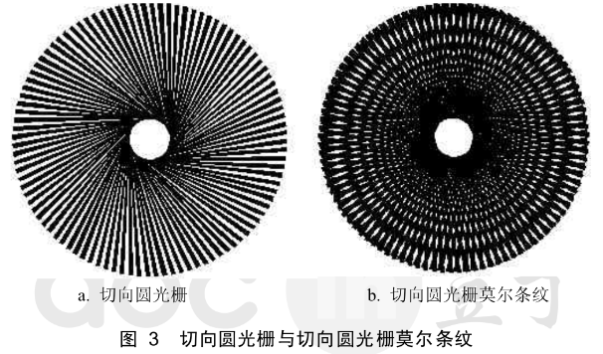

两只小圆半径均为*r*，栅距角均为*α*的切向光栅相向同心叠合，其莫尔条纹满足的方程为：

 （3）

切向圆光栅的莫尔条纹有如下特点：

1)当其中一只光栅转动时，圆族将向外扩张或向内收缩。每转动1个栅距角，莫尔条纹移动一个条纹宽度。用光电器件测得莫尔条纹移动的个数*k*就可以得到光栅的角位移Δ*θ*=*kα*，用切向圆光栅测量角位移具有误差减小作用。

2)莫尔条纹是一组同心圆环，圆环半径为*R*=2*r*/*kα*，相邻圆环的间隔为Δ*R=*2*r*/*k*2*α*。

3)*k*越大，莫尔条纹半径越小，条纹间距也越小，所以靠近传感器中心的莫尔条纹不易分辨。

2.光栅传感器

光栅传感器由光源系统，光栅系统，光电转换及处理系统组成，如图 4所示。



图 4 光栅传感器系统组成示意图

光源系统给光栅系统提供照明。

光栅系统主要用于产生各种类型的莫尔条纹，在实用的光栅传感器中，为了达到高测量精度，直线光栅的光栅常数或圆光栅的栅距角都取得很小，学生实验系统重在说明原理，为使视觉效果更直观，光栅常数或栅距角都取得比较大。

光电转换及处理系统用于检测莫尔条纹的变化并经适当处理后转换为位移或角度的变换。在实用的光栅传感器中，光电器件检测到的莫尔条纹强度变化经细分电路处理，能分辨出若干分之一的条纹移动，经数字化后直接显示位移值或将位移量反馈到控制系统。

1. **内容步骤**

1.实验前准备工作

2.观察直线光栅的莫尔条纹特性

3.利用直线光栅测量线位移

4.观察径向圆光栅的莫尔条纹特性

6.观察切向圆光栅莫尔条纹特性

7.利用切向圆光栅莫尔条纹测量角位移

1. **数据处理**

**红外物理特性及其应用**

实验号9 计科2班 黄鸿展 202230441138

波长范围在0.751000 um的电磁波被称为红外波。在固定通信网中，光纤通信已经成为主要的传输技术，而现在人们也在积极研究将光通信应用于宽带无线通信领域，这一直是微波通信的主要领域。在无线大气通信中，考虑到大气对光波的吸收、散射损耗以及避免太阳光散射形成的背景辐射，通常选择0.810.86 um和1.551.6 um这两个波段范围内的通信波长。因此，一般所说的光通信实际上就是红外通信。

**一．实验目的**

1.了解红外通信的原理及基本特性。

2.测量红外发射管的伏安特性，电光转换特性。

3.测量红外发射管的角度特性。

4.测量红外接收管的伏安特性。

**二．实验仪器**

信号发生器、红外发射装置、红外接收装置、测试平台（轨道）以及测试镜片组成。

**三．实验原理**

1.红外通信

在现代通信技术中，为了避免信号互相干扰，提高通信质量与通信容量，通常用信号对载波进行调制，用载波传输信号，在接收端再将需要的信号解调还原出来。能够用作无线电通信的频率资源非常有限，国际国内都对通信频率进行统一规划和管理，仍难以满足日益增长的信息需求。红外波长比微波短得多，用红外波作为载波，其潜在的通信容量是微波通信无法比拟的，红外通信就是用红外波作为载波的通信方式。

2.发光二极管

红外通信的光源为半导体激光器或发光二极管，本实验采用发光二极管。



发光二极管是由P型和N型半导体组成的二极管。P型半导体中有相当数量的空穴，几乎没有自由电子。N型半导体中有相当数量的自由电子，几乎没有空穴。当两种半导体结合在一起形成P-N结时，N区的电子（带负电）向P区扩散，P区的空穴（带正电）向N区扩散，在P-N结附近形成空间电荷区与势垒电场。势垒电场会使载流子向扩散的反方向作漂移运动，最终扩散与漂移达到平衡，使流过P-N结的净电流为零。在空间电荷区内，P区的空穴被来自N区的电子复合，N区的电子被来自P区的空穴复合，使该区内几乎没有能导电的载流子，又称为结区或耗尽区。

当加上与势垒电场方向相反的正向偏压时，结区变窄，在外电场作用下，P区的空穴和N区的电子就向对方扩散运动，从而在PN结附近产生电子与空穴的复合，并以热能或光能的形式释放能量。采用适当的材料，使复合能量以发射光子的形式释放，就构成发光二极管。采用不同的材料及材料组分，可以控制发光二极管发射光谱的中心波长。

图3、图4分别为发光二极管的伏安特性与输出特性。从图3可见，发光二极管的伏安特性与一般的二极管类似。从图4可见，发光二极管输出光功率与驱动电流近似呈线性关系。驱动电流与注入PN结的电荷数成正比，在复合发光的量子效率一定的情况下，输出光功率与注入电荷数成正比。



发光二极管的发射强度随发射方向而异。方向的特性如图5，图5的发射强度是以最大值为基准，当方向角度为零度时，其发射强度定义为100%。当方向角度增大时，其放射强度相对减少，发射强度如由光轴取其方向角度一半时，其值为峰值的一半，此角度称为方向**半值角**，此角度越小即代表元件指向性越灵敏。

一般使用红外线发光二极管均附有透镜，使其指向性更灵敏。另外每一种型号的红外线发光二极管其幅射角度亦有所不同，图5 (b)所示之曲线为另一种型号之元件，方向半值角大约在±50°。

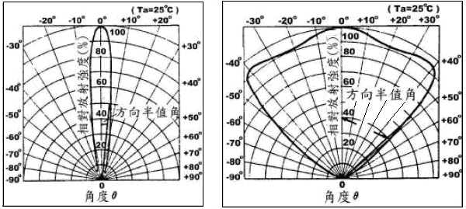

（a）A型管（加装透镜） （b）B型管

图5 两种红外发光二极管的角度特性曲线图

红外通信接收端由光电二极管完成光电转换。光电二极管是工作在无偏压或反向偏置状态下的PN结，反向偏压电场方向与势垒电场方向一致，使结区变宽，无光照时只有很小的暗电流。当PN结受光照射时，价电子吸收光能后挣脱价键的束缚成为自由电子，在结区产生电子－空穴对，在电场作用下，电子向N区运动，空穴向P区运动，形成光电流。

红外通信常用PIN型光电二极管作光电转换。它与普通光电二极管的区别在于在P型和N型半导体之间夹有一层没有渗入杂质的本征半导体材料，称为I型区。这样的结构使得结区更宽，结电容更小，可以提高光电二极管的光电转换效率和响应速度。

图6是反向偏置电压下光电二极管的伏安特性。无光照时的暗电流很小，它是由少数载流子的漂移形成的。有光照时，在较低反向电压下光电流随反向电压的增加有一定升高，这是因为反向偏压增加使结区变宽，结电场增强，提高了光生载流子的收集效率。当反向偏压进一步增加时，光生载流子的收集接近极限，光电流趋于饱和，此时，光电流仅取决于入射光功率。在适当的反向偏置电压下，入射光功率与饱和光电流之间呈较好的线性关系。



图7是光电转换电路，光电二极管接在晶体管基极，集电极电流与基极电流之间有固定的放大关系，基极电流与入射光功率成正比，则流过R的电流与R两端的电压也与光功率成正比。

**四．内容步骤**

1.发光二极管的伏安特性与输出特性测量

2.光电二极管伏安特性的测量

3.发光管的角度特性测量

**五．数据处理**